Université de Bourgogne

Faculté de Sciences Mirande
Laboratoire de Physique

Rapport de stage
(mai 2003)

LA SECURITE LASER

par
Cioban Simona Maria

Etudiante de l’Université ‘Transilvania’ Brasov
Roumanie

Professeur Coordinateur
Hubert Berger

Introduction

Bien que le principe de l’émission stimulée soit connu depuis 1917(Albert Einstein), le développement des lasers est relativement récent : en 1960 Maiman réalise le premier laser solide à rubis et en 1964 Patel réalise le premier laser à gaz 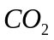 .
Le LASER (Lumière Amplifiée par Emission de Radiations Stimulés) peut être défini comme étant une source de rayonnement optique cohérent, émettant souvent un faisceau de rayonnement monochromatique (ultraviolet, visible, infrarouge).
Un laser doit réunir une cavité résonante, un milieu amplificateur (dans lequel a lieu l’inversion de population) et un moyen de pompage (optique,électrique, chimique).
La dynamique du rayonnement laser est relativement vaste :

- Longueur d’onde : 100 nm à 1 mm
- Mode d’émission : continu ou impulsionnel (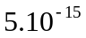s)
- Puissance : >TW
- Fréquence d’émission : de quelques Hz à 100 MHz
- Largeur de raie : 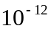m à 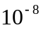m

Les lasers sont utilisés dans des secteurs d’activité aussi variés que l’industrie, les arts et spectacles, le domaine médical, la recherche ou le domaine militaire et ne sont pas sans risques.

Chapitre 1
Le principe du laser

1.1 Émission stimulée
Lorsqu’un atome à l’état excité E2 interagit avec un photon incident d’énergie hν, et si cette énergie correspond à une différence de niveau intrinsèque E2-E1 de valeur identique, l’atome retourne au niveau E1 en émettant un photon de même fréquence ; cette émission ‘déclenchée’ par le photon incident constitue un exemple de transition provoquée à partir d’un état métastable vers un état stable : elle a donc été baptisée stimulée ou induite. Pour compléter le modèle, Einstein a émis l’hypothèse que ce phénomène était instantané, donc que le photon induit était en phase avec le photon incident, et enfin que sa direction était également celle du photon incident
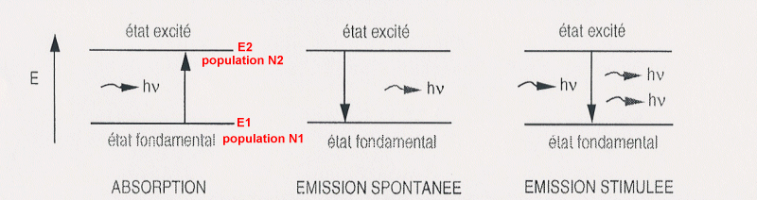
Principe de l'émission stimulée

1.2 Inversion de population
L’émission stimulée exige donc de peupler le niveau d’énergie supérieure, l’idéale étant de maintenir la condition N2>N1 afin de disposer d’une réserve permanente d’atomes excités susceptibles d’émettre : cette condition constitue une inversion de population puisqu’à l’équilibre thermodynamique ‘naturel’ N2 restait très inférieur à N1, du moins à température raisonnable. Tout processus artificiel d’obtenir une inversion de population est appelé pompage optique.

1.3 Modes de pompage
Pompage optique
Une lampe à décharge impulsionnelle puissante délivre un intense flash de lumière dans un large spectre (lumière blanche et ultraviolette). Le plus souvent le processus est répétitif avec une fréquence de quelques hertz à quelques dizaines de hertz, imposée par le fonctionnement de la lampe elle-même et par les phénomènes thermiques. Les matériaux adaptés à ce mode de pompage sont en fait des cristaux, dont la maille recèle des impuretés possédant les niveaux d'énergie spécifiques qui permettent d'obtenir la bonne configuration globale. Le rendement de ce type de pompage reste cependant faible en raison de la dispersion spatiale de la lumière du flash.
Pompage électronique
Ce type de pompage s'adresse essentiellement aux lasers à gaz. La décharge électrique communique l'énergie nécessaire à l'inversion de population. Les électrons fortement accélérés d'une décharge électrique cèdent une partie de leur énergie cinétique aux atomes ou molécules d'un gaz sous pression réduite.
Pompage chimique
Le stockage d'énergie sous forme de réactifs chimiques est très répandu; il présente l'avantage de pouvoir libérer rapidement, et dans un volume réduit, une énergie élevée en faisant appel à des réactions chimiques exothermiques pouvant provoquer l'excitation des molécules (exemple: Laser HF).

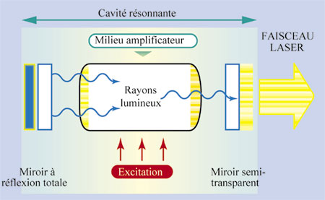

Oscillateur laser

1.4 Propriétés du faisceau laser
· Monochromaticité
La lumière issue d’un laser est pratiquement monochromatique (longueur d’onde très précise).
Pour le laser hélium néon l = 632,8 nm
· Cohérence
La lumière laser est cohérente.
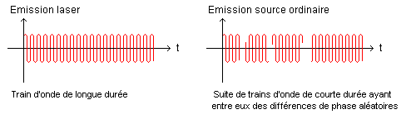
- L’émission de lumière par un laser s’effectue par des trains d’onde très longs, beaucoup plus longs que ceux émis par une source ordinaire (bonne cohérence temporelle). Cela joue sur la mono chromaticité.
- Cette lumière laser a également une grande cohérence spatiale : deux points de la source placés normalement à la direction de propagation produisent des vibrations lumineuses en accord de phase.
· Directivité
Le faisceau laser est très peu divergent. Il est très directif.
· Puissance
La puissance des lasers est très variable. Faible (quelques mW) ou moyenne pour des lasers à fonctionnement continu (excités, par exemple, par une décharge électrique continue : DEC) elle peut devenir très grande pour des lasers fonctionnant par impulsion (excités par des décharges électriques impulsionnelles : DEI) et atteindre 10⁶ W, voire 10¹⁵ W pendant des durées très brèves (10 ⁻ ¹² s.)
Chapitre 2
Principaux lasers au laboratoire de Dijon

2.1 Régimes de fonctionnement
Les lasers peuvent fonctionner en mode continu (leur puissance est constante) ou en mode impulsionnel : relaxé, déclenché ("Q-switching"), en modes bloqués ("mode locking").
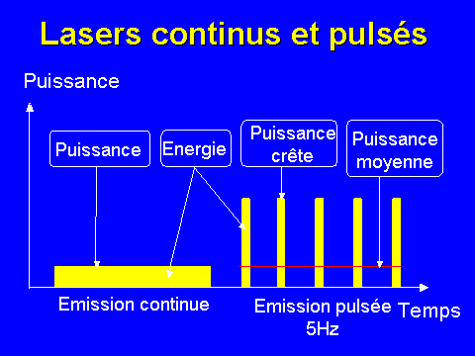
2.2 Laser Hélium Néon
Cavité Laser | Enveloppe en verre
Refroidissement | -
Milieu actif | Mélange gazeux He-Ne
Longueur d'onde | 543 - 632.8 - 1117.7 ... 3391.3 nm
Pompage | Champ électrique
Fonctionnement | continu
Puissance | 0.5 à 150 mW
Diamètre de faisceau | de l'ordre du mm
Divergence | 0.2 à 3 mrad

2.3 Le laser à argon ionisé

Cavité Laser | Tube capillaire en graphite, quartz, invar, oxyde de béryllium
Refroidissement | Eau
Milieu actif | Gaz Argon ionisé
Longueur d'onde | Multi raies 488 (23.8 %) - 514.5 (27 %)
Pompage | Décharge électrique
Fonctionnement | Continu | Modes couplés
Puissance | 10 mW à 10 W | 1 kW (60 ps)
Diamètre de faisceau | 0.6 – 1.3 mm
Divergence | 0.6 - 0.8 mrad

2.4 Le laser Nd: YAG
Cristal de grenat d'yttrium et d'aluminium dopé au néodyme
Cavité Laser | Réfléchissante (double ou simple ellipse) - Diffusante
Refroidissement | Eau
Milieu actif | Barreau cylindrique
Longueur d'onde | 0.94 μm - 1.06 μm - 1.3 μm - 1.7 μm - 2.1 μm
Pompage | Lampe flash - Diodes laser
Fonctionnement | Continu | Relaxé | Déclenché
Energie/Impulsion | Continu | 10 mJ à 100 J | 10 mJ à 100 J
Durée d'impulsion | Continu | 0.2 - 2 ms | 50 - 5 ns
Fréquence | Continu | 1 - 500 Hz | 20 - 50 Hz
Puissance crête |  | 10 kW | 100 MW
Diamètre de faisceau | 4 à 30 mm
Divergence | 1 - 30 mrad

2.5 Le laser Ti : saphir
Saphir dopé aux ions de Titane
Cavité Laser | Réfléchissante (double ou simple ellipse) - Diffusante
Refroidissement | -
Milieu actif | Barreau cylindrique
Longueur d'onde | 790 – 910 nm
Pompage | Lampe flash - Diodes laser
Fonctionnement | Continu |  | Modes couplés
Energie/Impulsion | Continu |  | 0.5 W – 1 W
Durée d'impulsion | Continu |  | ~100 fs
Fréquence | Continu |  | 76 MHz
Puissance crête |  |  | 5 – 10 PW
Diamètre de faisceau | 0.8 mm±0.1
Divergence | 1.5 mrad±0.2

2.6 Le laser à CO₂
Cavité Laser | 1. Tube scellé en verre  2. Guide d'onde à tube scellé  3. Flux axial ou longitudinal lent ou rapide  4. Flux transverse rapide
Refroidissement | Air (3) - Eau (1,3,2) - Huile (3) - Echangeur thermique (4)
Milieu actif | Mélange: CO₂ 6 % - N₂ 20 % - He
Longueur d'onde | 9 – 11 μm
Pompage | Décharge électrique HT Excitation HF
Fonctionnement | 1 continu | 2 continu | 3 lent continu - pulsé | 3 rapide continu - pulsé | 4 continu - pulsé
Puissance | 10 - 500 kW | 1 - 20 W | 1 - 1000 W | 2 - 6 kW | 10 à 20 kW
Diamètre de faisceau | 3 - 4 mm | 1 - 2 mm | 5 - 70 mm | 5 - 70 mm | 5 à 100 mm
Divergence | 1 - 2 mrad | 0.5 - 10 mrad | 1 - 3 mrad | 1 - 3 mrad | 1 - 3 mrad
2.7 Les lasers à colorants
On appelle généralement colorants (dyes) organiques des molécules hydrocarbonées (et leurs dérivés) comportant au moins deux doubles liaisons conjuguées, c'est-à-dire séparée par une liaison simple. Ces liaisons non saturées confèrent à la molécule une grande réactivité chimique et des niveaux d'énergie situés assez bas, qui se manifestent par des bandes d'absorption intense dans l'UV et le visible (bandes d'absorption qui justifient le nom de colorants). L'existence de ces "bandes" d'absorption, tient à ce que les molécules de colorants comportent beaucoup d'atomes. Elles possèdent ainsi un très grand nombre de degrés de liberté (mouvements de vibration, rotation, torsion...) qui se traduisent par un spectre de sous niveaux très nombreux et rapprochés. Ces bandes jouent un rôle essentiel dans le fonctionnement du laser à colorant. En absorption, les molécules, situées en majorité (à l'équilibre thermique) au bas de S0 (niveau électronique fondamental), peuvent être excitées vers tous les sous niveaux de S1, ce qui se traduit par la bande d'absorption très large du colorant. Les transitions internes à chaque bande sont ultrarapides. Une fois excitée, la molécule retombe quasi instantanément au niveau le plus bas de S1, d'où aura lieu ensuite sa désexcitation radiative vers l'un quelconque des sous niveaux de S0.
En l'absence de dispositif particulier, un laser utilisant cette inversion émettra à la longueur d'onde du maximum de la fluorescence. Or, la forme de celle-ci dépend, lorsque le colorant est en solution, de la concentration et de la nature du solvant. On peut également intercaler un prisme entre les miroirs, ou même remplacer l'un d'eux par un réseau. Il faut bien entendu, que la longueur d'onde imposée par la cavité soit contenue dans la bande de fluorescence. Mais celle-ci est large, et de ce fait les lasers à colorants, contrairement aux autres lasers, peuvent être accordés sur une très large plage de longueurs d'onde. C'est là leur principal intérêt.
Dans l’ensemble, un choix convenable des colorants permet un fonctionnement continu de 0.415 à 0.960 mm. Les puissances maxima atteignent 4 à 5 watts, le rendement, avec pompage par laser, pouvant atteindre 30 % (pour la rhodamine).

Chapitre 3
Les effets du rayonnement laser sur l’organisme

3.1 Les effets thermiques
Les effets thermiques des lasers sur les tissus biologiques correspondent à un processus complexe résultant de trois phénomènes distincts: une conversion de lumière en chaleur, un transfert de chaleur et une réaction tissulaire liée à la température et la durée d'échauffement. Cette interaction conduit à la dénaturation ou à la destruction d'un volume tissulaire.
L'action thermique du laser peut se résumer en trois actions principales selon le degré et le temps d'échauffement tissulaire:
L'hyperthermie : signifiant une élévation modérée de la température, de quelques degrés centigrades, pouvant correspondre par conséquent à des températures de 41° à 44° pendant plusieurs dizaines de minutes et entraînant une mort cellulaire retardée par atteinte des processus enzymatiques. Il s'agit d'un processus difficile à contrôler qui est donc peu utilisé en pratique.
La coagulation : correspondant à une nécrose irréversible sans destruction tissulaire immédiate. La température atteinte (de 50° à 100°), pendant une durée de l'ordre de la seconde, produit une dessiccation, un blanchissement, et une rétraction des tissus par dénaturation des protéines et du collagène. Les tissus vont secondairement s'éliminer (détersion) avec apparition ensuite de processus de cicatrisation. La coagulation est utilisée soit pour détruire des petits phénomènes tumoraux qui seront éliminés lors de la détersion, soit pour réaliser une hémostase.
La volatilisation : correspondant à une perte de substance. Les différents constituants tissulaires partent en fumée à une température supérieure à 100°C, dans un temps relativement bref, de l'ordre du dixième de seconde. On observe au niveau des berges de la zone volatilisée une zone de nécrose de coagulation car la transition thermique entre zone volatilisée et zone saine se fait graduellement. C'est cette zone de nécrose de coagulation qui est responsable de l'effet hémostatique. Si la zone volatilisée a une grande surface (quelques millimètres de diamètre), il est possible de détruire des phénomènes tumoraux plus volumineux que ceux atteints lors d'une simple coagulation. Si la zone volatilisée est étroite (100 - 500 µm), on obtient alors un effet d'incision.
Les effets thermiques des lasers sont utilisés dans presque toutes les spécialités, essentiellement en coagulation et en vaporisation. On peut classer les applications en fonction de la manière de diriger le faisceau sur le site à traiter en utilisant:
- une pièce à main : dermatologie, chirurgie, odontologie,
- un bio microscope : ORL, gynécologie, ophtalmologie,
- un endoscope: gastroentérologie, pneumologie, urologie, gynécologie, arthroscopie,
- un guidage radiologique : angioplastie.
3.2 Les effets mécaniques
Les effets mécaniques peuvent être induits par la création d'un plasma, la vaporisation explosive, ou le phénomène de cavitation, avec chaque fois la production d'une onde de choc.
Avec les lasers Nd:YAG à impulsions nano ou pico seconde, des flux lumineux intenses concentrés sur de petites surfaces induisent une ionisation des atomes et la création d'un plasma. A la frontière entre milieu ionisé et milieu externe apparaît un gradient de pression qui induit la propagation d'une onde de choc. C'est l'expansion de cette onde de choc qui provoque l'effet destructif.
Ces lasers sont utilisés en Ophtalmologie principalement pour "casser" les membranules qui surviennent souvent après l'implantation d'un cristallin artificiel. Le laser permet de réaliser cette intervention en ambulatoire. Avec des impacts multiples, on réalise soit un petit "volet" au sein de la membranule, soit une ouverture cruciforme. Le malade ne ressent aucune douleur et ne perçoit aucun flash puisque la lumière est émise dans l'infrarouge. Le volet ainsi créé tombe au fond de la cavité vitréenne, libérant l'axe optique. La récupération visuelle est immédiate. Comme le proche infrarouge du laser Nd:YAG est bien transmis par les milieux de l'oeil, il faut s'assurer qu'il n'existe pas de risque d'endommager la rétine. Elle est protégée par deux mécanismes. Pour créer le plasma, il faut que la densité de lumière soit supérieure à un seuil que l'on obtient en faisant converger la lumière. Si tout se passe bien, le plasma se produit au point de convergence et comme il est ensuite auto absorbant, il empêche la lumière d'atteindre la rétine. Si l'émission du laser était trop faible et le seuil provoquant le plasma n'était pas atteint, la focalisation avec un angle très ouvert induit une divergence très rapide au delà du point de focalisation et la lumière atteint la rétine avec une densité trop faible pour être dangereuse.
3.3 L’effet photo ablatif
Cet effet se définit comme une ablation pure de matériel sans lésion thermique sur les berges, comme le ferait un scalpel. Il peut être obtenu par le principe de la photodissociation. Avec de très courtes longueurs d'onde (0,190 à 0,300 µm), le champ électrique associé à la lumière est supérieur à l'énergie de liaison inter moléculaire. Les molécules sont cassées et les composants du tissu sont gazéifiés, sans génération de chaleur. Cet effet est obtenu avec des lasers ayant une longueur d'onde très énergétique comme les lasers émettant dans l'ultraviolet (lasers excimère émettant à 0,193 µm (ArF), 0,248 µm (KrF) ou 0,308 µm (XeCl). L'action est très superficielle, sur quelques microns, car la lumière est très fortement absorbée par les tissus.
L'effet photo ablatif ne serait pas intéressant pour provoquer des incisions ou des ablations de tissus vascularisés car il les ferait saigner de la même manière qu'un scalpel. Il ne peut s'appliquer qu'à des gestes qui n'entraînent pas de saignement et que l'on souhaite automatiser. Il est en effet difficile d'automatiser l'action du scalpel car on doit prendre en compte non seulement la direction et la vitesse de déplacement mais aussi la pression exercée sur le tissu. Les lasers se prêtent beaucoup mieux à l'automatisation du fait de la grande reproductibilité de leurs effets que l'on peut modéliser et de l'absence de contact mécanique avec le tissu. C'est ainsi que les lasers excimères ArF ont trouvé une très belle application en Ophtalmologie pour la kératoplastie photo réfractive.
Cette intervention s'adresse à des patients présentant des troubles de la réfraction. Le myope a un oeil focalisant en avant de la rétine. Le principe consiste à modifier les courbures de la cornée afin de compenser ces troubles de focalisation des images sur la rétine. Des pathologies cornéennes diverses peuvent également être traitées (séquelles de kératites, dystrophies, kératocônes). Une analyse automatique préalable de la topographie cornéenne permet de préciser le type de correction à apporter et de régler les paramètres du laser.
L'intervention est réalisée en ambulatoire après une anesthésie cornéenne de contact. Il est important que le malade ne bouge pas son oeil pendant l'intervention qui dure quelques secondes. Le faisceau laser est modulé soit par un diaphragme, soit par un masque. Les suites opératoires immédiates ne sont pas indolores car la cornée doit se réépithélialiser. Une sensation de brouillard (Haze) va durer plusieurs semaines puis la vision va progressivement s'éclaircir. Les complications de la kératoplastie photo réfractive sont essentiellement la régression de la correction, les éblouissements, et l'astigmatisme lié à un éventuel décentrement du faisceau laser.

Chapitre 4
Les valeurs limites d’exposition

4.1 Exposition maximale permise (E.M.P)
Les E.M.P représentent le niveau maximal de rayonnement laser auquel les personnes peuvent être exposées sans subir de dommages immédiats ou à long terme. Les E.M.P ne sont établies que pour une seule impulsion dont la durée peut varier de la nanoseconde à huit heures.

Les expositions maximales permises pour différents types de lasers continus ou impulsionnels.
LASERS | MODES DE FONCTIONNEMENT | E.M.P OEIL | E.M.P PEAU
Excimères | Pulsé | 30 J/m² | 30J/m²
He-Ne | Continu (t=2.25s) | 25 W/m² | 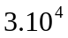W/m²
Diodes (λ=980 nm) | Continu (t=100s) | 20W /m² | 7260 W/m²
Diodes (λ=1300 nm) | Continu (t=100s) | 230 W/m² | 10000W/m²
Diodes (λ=1480 nm) | Continu (t=100s) | 1000W/m² | 1000W/m²
Diodes (λ=1550 nm) | Continu (t=100s) | 1000W/m² | 1000W/m²
Nd : YAG | Pulsé (t=1ms) | 0.5 J/m² | 9780 J/m²
 | Continu (t>10s) | 1000W/m² | 1000W/m²

Dans tous les cas, l’exposition au rayonnement laser des personnes doit être aussi faible que possible et inférieure aux E.M.P.

4.2 Limites d’émission accessible (L.E.A)
En raison de l’étendue des valeurs possibles pour la longueur d’onde, l’énergie et les caractéristiques d’impulsion d’un faisceau laser, les risques causés par leur utilisation sont très variables. Il n’est pas possible de considérer les lasers comme un seul groupe, auquel les limites de sécurité communes peuvent être appliquées. Une classification des lasers en fonction d’une limite d’émission accessible (L.E.A) a été établie. La limite d’émission accessible au cours du fonctionnement, de l’entretien et du réglage d’un système laser.
Cette classification s’applique à la source, à l’appareil ou à la machine laser.
CLASSE 1 | Lasers qui sont sans danger dans toutes les conditions d’utilisation raisonnablement prévisibles.
CLASSE 2 | Lasers qui émettent un rayonnement visible dans la gamme de longueurs d’onde de 400 nm à 700 nm. La protection de l’œil est normalement assurée par les réflexes de défense comprenant le réflexe palpébral.
CLASSE 3A | Lasers qui sont sans danger pour la vision d’un œil nu. Pour les lasers qui émettent un rayonnement visible dans la gamme de longueurs d’onde de400 nm à 700 nm, la protection de l’œil est assurée par le réflexe palpébral. Pour les autres longueurs d’onde le risque pour l’œil nu n’est pas supérieur à celui de la classe 1. la vision directe dans le faisceau de lasers de la classe 3A à l’aide d’instruments optiques (jumelles, télescopes, microscopes) peut être dangereuse.
CLASSE 3B | Lasers dont la vision directe du faisceau est toujours dangereuse. La vision de réflexions diffuses est normalement sans danger.
CLASSE 4 | Lasers qui sont aussi capables de produire des réflexions diffuses dangereuses. Ils peuvent causer des dommages sur la peau et peuvent aussi constituer un danger d’incendie. Leur utilisation requiert des précautions extrêmes.
En phase de fonctionnement normal, un système laser doit être de Classe 1.
4.3 Distance nominale de risque oculaire (D.N.R.O)
La Distance Nominale de Risque Oculaire est la distance pour laquelle l’éclairement ou l’exposition énergétique est égale à l’Exposition Maximale Permise (E.M.P) au niveau de la cornée ou de la peau, ce qui équivaut à la distance de danger du faisceau laser.
Faisceau direct : D.N.R.O=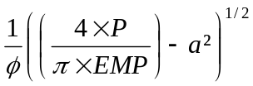
Faisceau focalise : D.N.R.O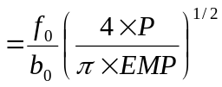
Chapitre 5
Les risques des lasers
5.1 Les effets oculaires
Les actions sur l’œil dépendent de la longueur d’onde, de la puissance ou de l’énergie transportée par le faisceau mais aussi de la durée d’exposition ainsi que la répartition de cette exposition dans le temps (exposition continue ou pulsée, durée et fréquence des impulsions.
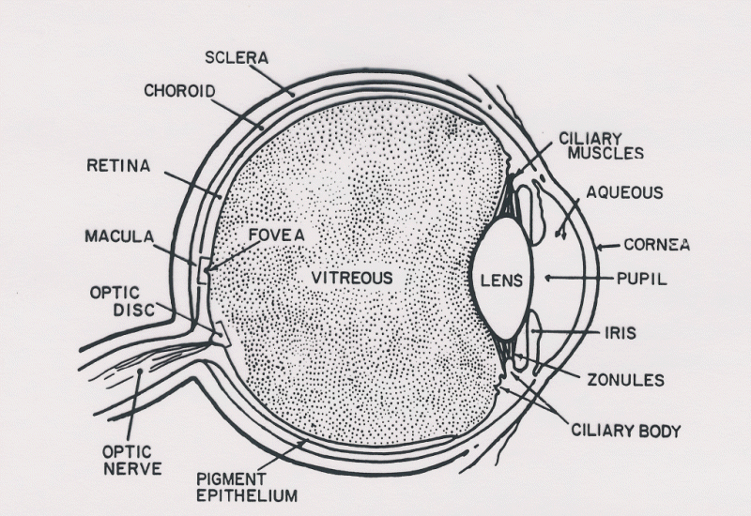
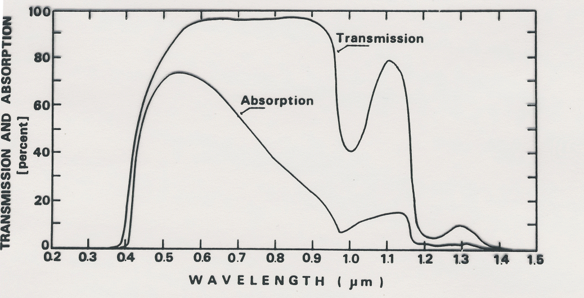
a. La cornée
Elle est transparente, avasculaire, a une épaisseur comprise entre 0,60 et 1 mm et un diamètre de 12 mm. Elle se trouve isolée de l'air ambiant par film lacrymal.
Les infrarouges lointains (IRB et IRC) et les ultraviolets (UVB et UVC) provoquent rapidement des lésions sévères : photo kératite très douloureuse (=inflammation de la cornée) ou ulcération.
La gravité des lésions et fonction de la surface illuminée et de la profondeur des lésions. Nous pouvons avoir :
- des lésions directes : - opacités de même diamètre que celui du faisceau
- brûlures dues à l’énergie absorbée sous forme de chaleur (si l’énergie augmente, la brûlure est plus importante)
- des lésions indirectes : - œdème, néo vaisseaux
- dépôts pigmentés et uvéite
- opacités qui se calcifient et sont définitives (fortes énergies ≈30 J/cm²)
b. L’iris
- sépare la chambre antérieure de la chambre postérieure, l’humeur aqueuse du cristallin
- est constitué de pigments colorés
- percé en son centre par un orifice : la pupille
- comprend des muscles qui permettent le rôle de diaphragme (1,5 à 9 mm) par contraction ou dilatation de la pupille, donc modification du diamètre
Ce rôle est très important car il contrôle l’accès de la lumière vers les structures plus profondes de l’œil. Les lasers n’entraînent pas des lésions définitives de l’iris :
- zone de pigmentation (impact avec œdème autour, qui réalise un myosis)
- atténuation en 2 à 3 semaines
- si répétition des impacts, migration des pigments dans la chambre antérieure, atrophie, déchirure possible de l’iris.
Domaine spectral | Diamètre de la pupille
UV 200-400 nm | 1 mm
V et IRA 400-1400 nm | 7 mm
IRB, IRC 1,4-100 μm | 1 mm
0,1 à 1 mm | 11 mm
L’ouverture de la pupille ou dilatation pupillaire, face au rayonnement visible et proche infrarouge, entraîne un risque pour les structures profondes de l’œil.
c. Le cristallin
- lentille ronde transparente biconvexe
- responsable, par son pouvoir d’accommodation, de la focalisation des rayons lumineux sur la rétine
- déformable par traction des muscles ciliaires qui modifient son rayon de courbure.
Le cristallin est une lentille convergente : il transforme un faisceau incident parallèle en faisceau convergent. Il focalise l’image sur la rétine mais aussi les rayons lumineux.
Les lésions du cristallin sont dues aux ultraviolets proches et infrarouges lointaines :
- des opacités ovoïdes, de grand axe situé dans la direction du faisceau incident (glisses- blanchâtres). Le centre de la lésion est le plus opaque.
- Des lésions définitives : ce qui entraîne une cataracte d’origine thermique.
d. La rétine
Elle comprend les récepteurs neurosensoriels nécessaires à la vision ; c’est la ‘plaque sensible’ de l’œil. C’est un organe fragile et vulnérable (cellules nerveuses).
Constitution de la rétine : Il s’agit d’une super position de plusieurs couches. Les unes contiennent surtout des corps cellulaires, les autres les prolongements des cellules :
- éphitelium pigmenté qui adhère à la choroïde et joue le rôle de protecteur vis-à-vis des récepteurs rétiniens. Grâce à la pigmentation il absorbe l’énergie et le transforme en chaleur ;
- cônes et bâtonnets : ce sont les récepteurs de la sensation visuelle ;
- cellules ganglionnaires dont les prolongements constituent le nerf optique. Il véhicule l’information visuelle jusqu’au cerveau.
Les lésions rétiniennes sont les plus connues, car ces sont celles qui ont été les plus étudiées.
Gravité des lésions : Elle est variable selon la localisation des lésions sur la rétine. Les longueurs d’one concernées par ces lésions vont de 0,4 μm à 1,4 μm. Le rayonnement visible et infrarouge proche entraînent un risque lésionnel pour la rétine.
Lésions observées : Il s’agit de brûlures avec coagulation ou de destructions tissulaires :
- lésions petites, circulaires, bien circonscrites, zone centrale dépigmentée+anneau de pigmentation, en périphérie.
- dimension variable selon diamètre image
- l’attente principale se situe au niveau de l’éphitélium pigmenté (offre bonne absorption du rayonnement. A l’examen, il apparaît décollé.
Différents étages dans la rétine, dans lesquels l’énergie lumineuse pourra s’épuiser progressivement :
- œdèmes, exsudations sous rétiniennes, mort des photorécepteurs
- choroïde et sclérotique=indemnes le plus souvent
- hémorragies envahissant le vitré
- risque d’organisation du vitré (vascularisation perte de transparence)
- déchirure ‘fracture’ de la rétine : double processus par effet thermique (brûlure) et effet mécanique (onde de choc)
Signes fonctionnels :
- éblouissement physiologique
- baisse de sensibilité rétinienne : adaptation à l’obscurité, sens chromatique
Signes en fonction de la localisation des lésions :
- destruction de la fovéa (0,2 mm en diamètre) : baisse de l’acuité visuelle de moitié
- destruction d’une partie de la macula : présence d’un scotome (c’est-à-dire d’une zone sans vision) couvrant une surface plus ou moins grande de l’objet regardé
- destruction de toute la macula :
- perte des ¾ de l’acuité visuelle
- perte du discernement fin des détails
- vision de type ’crépusculaire’ (floue)
- atteinte de la rétine périphérique : peu perçue par le sujet (n’ampute que le champ de vision périphérique où les images sont habituellement floues.
Un faisceau laser ne lésera la macula que s’il vient de l’endroit que l’œil est en train de fixer (s’il vient en oblique, il lésera une autre zone rétinienne).
5.2 Les effets cutanés
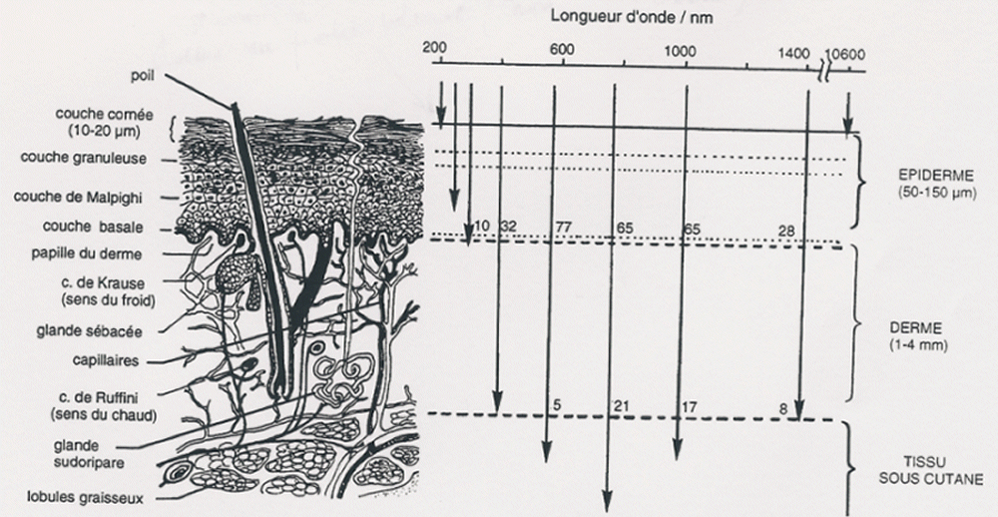

Les effets du rayonnement laser sur la peau sont moins importants qu’au niveau rétinien :
- pas de concentration du faisceau
- la perception douloureuse assez rapide en limite les effets
La peau a une structure inhomogène. Elle contient des glandes sudoripares et des follicules pileux. Elle absorbe ou réfléchit plus ou la lumière en fonction :
- de la longueur d’onde du rayonnement
- de la pigmentation de le peau

Risques cutanés :
L’effet thermique est dangereux pour la peau, qui ne peut supporter des densités de puissance calorique que de quelque dixièmes watts/cm² en permanence à quelques watts/cm² fugitivement (au soleil, en plein été et par temps clair, nous avons 0,14 w/cm²)
Cet effet thermique est variable suivant la longueur d’onde du laser et la pigmentation de la peau.
La peau réfléchit bien les rayonnements situés dans le visible et l’infrarouge proche (0,4 à 1,4 μm). Les rayonnements les plus dangereux pour la peau sont dont ceux situés dehors de cet intervalle, et qui seront absorbés, tels les ultraviolets et les infrarouges.
Rôle de la pigmentation : la peau blanche est non altérée par un faisceau de 5 à 10 J alors que pour cette même énergie, une peau pigmentée est brûlée, d’où l’importance du rôle de la mélanine et de l’hémoglobine dans l’absorption du rayonnement.
Structure de la peau : les zones épaisses hyperkératosiques sont résistantes. Les zones de la peau plus fine, où le derme est plus près de la surface, sont fragiles.
Lésions observées : elle vont de la rougeur d’irritation à la brûlure.
Les rayons ultraviolets peuvent provoquer : érythème (rougeur), pigmentation, photosensibilisation, vieillissement cutané, carcinogenèse (cancer).
Les rayons visibles infrarouges agissent par effet thermique profond avec vasodilatation et rougeur pouvant aller jusqu’à la brûlure cutané ou plus profonde.
Les peux pigmentés sont plus sensibles que les peux blanches pour une puissance modeste. Les puissances élevées carbonisent tout.

Chapitre 6
Mesures de prévention et moyens de protection

6.1 Les normes de sécurité laser

La norme appliquée en Europe est la norme européenne NF EN 60825-1 "Sécurité des appareils à laser, classification des matériels, prescriptions et guide de l'utilisateur".

Ces normes sont la base des programmes de mise en application de la sécurité laser en industrie, médecine et recherche. Elles sont référencées en France par les Ministère du Travail, de la santé et les Caisses Primaires d'Assurance Maladie.

La norme NE EN 60825-1 pour la sécurité des appareils à laser fournit des informations sur le classement des lasers pour la sécurité, les calculs de sécurité laser et les mesures, les mesures de contrôle des risques, des recommandations pour les responsables sécurité laser et pour les comités d'hygiène et sécurité des entreprises. Ces normes sont conçues pour fournir à l'utilisateur laser les informations demandées et aider à la compréhension des programmes de sécurité laser.

Pour les fabricants de produits laser, la norme sert de référence pour la conformité des installations. Tous les produits laser vendus en Europe doivent répondre à cette norme et comporter le marquage CE.
Sécurité du rayonnement des sources et appareils à laser
CEI 825.1 | NF EN 60 825.1 | NF C 43-805
CEI 825.2 | NF EN 60.825.2 | NF C 43-806
Equipement électrique des machines industrielles
CEI 204.1 | NF EN 60 204.1 | NF C 79-130
Sécurité des machines
 | NF EN 292.1 | NF E 09.001.1
 | NF EN 292.2 | NF E 09.001.2
Protection Individuelle de l'oeil
 | NF EN 207 | NF S 77-111
 | NF EN 208 | NF S 77-112

6.2 Les protecteurs individuels
Lors d'une intervention sur la machine à laser et en particulier pour des actes de maintenance et des réglages, l'opérateur peut être amené à travailler sur la machine, capotages ouverts. Dans ce cas il doit être muni de protecteurs individuels adaptés à la longueur d'onde du laser, à l'opération de réglage réalisée et avec un niveau de sécurité défini dans les normes NF EN 207 et NF EN 208.

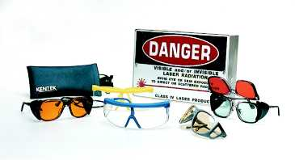
Lunettes de sécurités laser

Les lunettes de protections doivent être marquées CE et comporter les indications suivantes :
- le code correspondant aux conditions d'essais (D, I, R, M)
- longueur(s) d'onde ou domaine spectral (en nanomètre),
- numéro d'échelon,
- identification du fabricant
Exemple : D633L5X
DR630-700L8X
S’il y a possibilité d’approcher les mains de zones non protégées du parcours d’un faisceau laser puissant, il est nécessaire de porter des gants de protection ininflammables. Les gants tricotés ne conviennent pas, dans la mesure où ils peuvent laisser pénétrer le faisceau. Cette protection convient pour des faisceaux de quelques watts à quelques dizaines de watts. Au-delà, il faut atténuer le faisceau avant d’intervenir. Les gants réfléchissant la lumière sont prohibés.
6.3 Étiquetage
Tous les lasers ou systèmes laser doivent comporter une signalisation donnant les détails relatifs à leurs puissances de sortie maximale, leurs longueurs d'onde et indiquant s'ils fonctionnent en mode continu ou pulsé (avec mention de la durée et de la fréquence des impulsions). De plus, chaque classe de laser doit être signalée comme indiqué dans les sections ci-après. On notera à ce sujet que si l'émission de sortie du laser se trouve à l'extérieur de la gamme de longueurs d'onde de 400 à 700 nm, le panneau explicatif devra être modifié ainsi: "Rayonnement laser visible et invisible".
Il est important que le repérage soit permanent, lisible et clairement visible pendant le fonctionnement et les opérations de maintenance ou de service du laser. De plus, les panneaux doivent pouvoir être lus sans pénétrer dans la zone de rayonnement.
Étiquetage pour les différentes classes de laser
Classe 1
Sur tout appareil à laser de classe 1 doit être fixée une plaque indicatrice portant les mots:
CLASS 1 LASER PRODUCT
Classe 2
Sur tout appareil à laser de classe 2 doit être fixée une plaque d'avertissement et une plaque indicatrice portant les mots:
LASER RADIATION
DO NOT STARE INTO BEAM
CLASS 2 LASER PRODUCT

Classe 3A
Sur tout appareil à laser de classe 3R dans la gamme des longueurs d'onde de 400 à 1400 nm doit être fixée une plaque d'avertissement et une plaque indicatrice portant les mots:

LASER RADIATION
DO NOT STARE INTO THE BEAM OR VIEW
DIRECTLY WITH OPTICAL INSTRUMENTS
CLASS 3A LASER PRODUCT
De plus, un panneau "Sortie laser" doit être placé à proximité immédiate de la ou des sorties du faisceau.
Classe 3B
Sur tout appareil à laser de classe 3B dans la gamme des longueurs d'onde de 400 à 1400 nm doit être fixée une plaque d'avertissement et une plaque indicatrice portant les mots:
LASER RADIATION
AVOID DIRECT EYE EXPOSURE
CLASS 3B LASER PRODUCT
De plus, un panneau "Sortie laser" doit être placé à proximité immédiate de la ou des sorties du faisceau.
Classe 4
Sur tout appareil à laser de classe 4 doit être fixée une plaque d'avertissement et une plaque indicatrice portant les mots:
LASER RADIATION
AVOID EYE OR SKIN EXPOSURE TO
DIRECT OR SCATTERED RADIATION
CLASS 4 LASER PRODUCT
De plus, un panneau "Sortie laser" doit être placé à proximité immédiate de la ou des sorties du faisceau.

6.4 Les risques laser non liés au faisceau
Les risques électriques et électromagnétiques
Les lasers présentent les risques classiques liés à la présence de courant électrique à haute tension (quelques centaines à quelques milliers de volts pour certains) pour le fonctionnement des lampes à éclairs ou, plus généralement, pour l’alimentation des dispositifs de pompage optique ou électrique.
Les risques de pollutions chimiques et biologiques
L’utilisation des lasers sur des matériaux à transformer peut entraîner une pollution chimique, voire biologique (interventions chirurgicales, par exemple). Celle-ci se présente sous forme d’aérosols ou de gaz toxiques résultant de la dégradation thermique de ces matériaux et/ou celle de substances adhérant éventuellement à leur surface (revêtements anticorrosion, traces de solvant de dégraissage…).
Les risques indirects "machines"
Ils peuvent être liés aux lasers : dangers d'incendie, de projection de particules incandescentes, d’appauvrissement en oxygène de l’air (dégagement d’azote) mais aussi nuisances sonores intenses, éventualité d'émanations de solvants ou colorants et risques mécaniques dans la mise en œuvre d'une robotique.
Dangers du rayonnement connexe
Rayonnement ultraviolet connexe: Des risques considérables peuvent être provoqués par le rayonnement ultraviolet dû aux lampes à éclair ou aux tubes à décharge de lasers continus, particulièrement lorsque sont utilisés des tubes ou des miroirs transmettant l'ultraviolet (par exemple en quartz).
Rayonnement connexe visible et infrarouge: Le rayonnement visible et proche infrarouge émis par les lampes à éclair, les sources de pompage et le rayonnement en retour de cible peuvent être d'une luminance suffisante pour créer un danger potentiel. Risques potentiels d'émission UV ou visible par les lasers d'usinage.
Les risques liés au facteur organisationnel et au comportement individuel
Ils sont le fait de la présence de personnes indirectement concernées, parfois non formées, des habitudes réflexes susceptibles d’exposer malencontreusement les yeux de l’opérateur et de l'accoutumance au danger.

Chapitre 7
Les sources laser à sécurité oculaire

7.1 Généralités
Leur grande efficacité et leur directivité font des lasers des sources optiques extrêmement dangereuses. Les dangers présentés par l'utilisation des faisceaux laser sont liés aux atteintes oculaires et cutanées.
Les différentes parties de l'oeil ayant des compositions chimiques différentes, ont un spectre d'absorption différent. Les seuils de dommage les plus faibles concernent les rayonnements de longueur d'onde comprise entre 400 et 1400 nm, susceptibles de traverser les milieux oculaires et d'être focalisé sur la rétine. Le diamètre de l'image formée sur la rétine par un faisceau parallèle est d'environ 10 µm alors que le diamètre d'une pupille dilatée atteint aisément 7 mm. Une impulsion de quelques micros joules ou le faisceau d'un laser HeNe à émission continue de 1 mW suffisent à provoquer une lésion rétinienne.
La bande spectrale où le seuil de dommage de l'oeil est le plus élevé et les risques encourus sont les moins importants est un compromis entre les spectres d'absorption des différentes parties de l'œil.
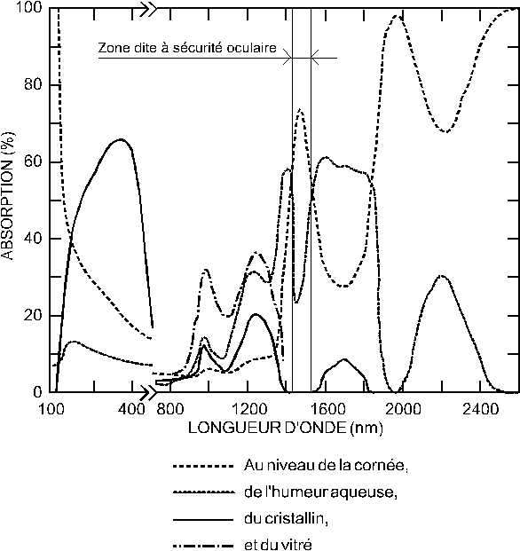

Cette bande spectrale est comprise entre 1,5 et 1,55 µm. Cela correspond à une absorption nulle du cristallin, de 80 % pour la cornée et de 25 % pour l'humeur aqueuse. Le premier milieu oculaire traversé par un faisceau est la cornée, l'absorption n'étant pas maximale (inférieure à 100%) elle est répartie sur toute son épaisseur. Si l'absorption était de 100% ( 2 µm ou > 2,5 µm) la longueur d'absorption serait plus faible et donc l'énergie déposée par unité de volume serait plus importante conduisant ainsi à un dommage subi plus important. La puissance transmise à l'humeur aqueuse est donc faible et son absorption de 25 % a peu d'influence. La cornée présente une résistance aux rayonnements équivalente à celle de la peau, de plus elle a un pouvoir régénératif très important et dans le cas de dégradations extrêmes il est possible d'effectuer une greffe. Pour les faisceaux dont la longueur d'onde est supérieure à 1,55 µm soit l'humeur aqueuse absorbe plus que la cornée soit l'absorption de la cornée est trop importante (100 %). Une brûlure de la rétine peut entraîner une perte partielle ou totale de la vision de manière temporaire ou définitive. Une lésion du cristallin entraîne une cataracte.
Les lasers pouvant fonctionner en propagation libre sans danger pour les utilisateurs doivent donc émettre dans la bande spectrale de sécurité oculaire (1,5-1,55 µm).
Ces lasers sont dits à sécurité oculaire. Cette bande spectrale présente d'autres avantages car elle est aussi utilisée dans les télécommunications par fibres optiques puisqu'elle correspond au minimum d'absorption de la silice et c'est une fenêtre de transmission de l'atmosphère.
Un laser compact émettant à cette longueur d'onde qu'il soit continu, monomode ou déclenché peut avoir des applications telles que la télémétrie, la détection d'obstacles, la vélocimétrie...
7.2 Exemples de sources laser à sécurité oculaire
Il existe de nombreuses solutions envisageables pour produire une émission laser à la longueur d'onde de 1,5 µm qui sont représentées par :
- les diodes laser de puissance à l'heure actuelle, la puissance de sortie est limitée au Watt en continu et à quelques dizaines de Watt en régime impulsionnel. La qualité du faisceau est mauvaise (M>>50 : la divergence est une cinquantaine de fois au dessus de la limite de diffraction),
- les oscillateurs paramétriques optiques, dont la puissance crête dépendent des caractéristiques du laser de pompe,
- les lasers solides dopés erbium pompés par diode laser.
L'emploi d'un laser verre codopé erbium et ytterbium pompé par une diode laser de puissance semble être une solution adaptée pour certaines applications relevant de la télémétrie courte portée. Il faut néanmoins que le système de commutation des pertes soit rustique afin de satisfaire le critère de bas coût.
Les systèmes mécaniques simples ne présentent pas les mêmes rendements potentiels que les systèmes habituellement utilisés (acousto-optique, électro-optique, ...).Mais ces derniers sont inadaptés à la configuration que nous avons adoptée. En effet la géométrie utilisée est une cavité à miroirs plans parallèles de quelques millimètres de long. Cette cavité est stabilisée par le guidage par le gain et les éventuelles lentilles thermiques se créant dans le matériau. Avec une longueur de cavité supérieure à 2 ou 3 cm (encombrement d'un système de déclenchement standard), le laser ne fonctionne plus ou devient très multi mode transverse. De plus le gain maximal possible dans le matériau étant d'environ 3% pour un aller et retour dans la cavité, il faudrait que les pertes dues à l'insertion d'un déclencheur dans la cavité soient inférieures à 1% sur un aller et retour dans la cavité laser.

